Nekretnine

Projektna dokumentacija

Verzija <1.1>

Mario Benčić

Osijek, travanj 2015.
Sadržaj

Puni naziv projekta 3
Skraćeni naziv projekta 3
Opis projekta 3
Razlike u odnosu na prethodnu verziju 3
ERA dijagram 4
Opis aplikacije 5
Zaključak 17

Puni naziv projekta
Aplikacija za pomoć pri posredovanju nekretninama

Skraćeni naziv projekta

Nekretnine v1.1

Opis projekta

Aplikacija „Nekretnine“ je nastala kao završni rad na tečaju za edukaciju java programera. Bilo je potrebno napraviti poslovnu aplikaciju koja je povezana s bazom podataka.
Odlučio sam napraviti jednu tipičnu poslovnu aplikaciju koja bi mogla zadovoljiti potrebe jednog manjeg obrta ili tvrke te sam se odlučio za posredovanje nekretninama.
Sama aplikacija „Nekretnine“ je zamišljena kao alat kojim bi se mogla voditi evidencija o nekretninama kojima ta agencija raspolaže, klijentima koji su zainteresirani za neku nekretninu, ponudama koje se kreiraju te agentima koji aplikaciju koriste. Uz to aplikacija ima još nekoliko funkcija koje bi mogle olakšati posao agentima.
Pri izradi aplikacije najveći izazov je bio primjeniti teorijsko i praktično znanje stečeno na predavanjima na izradu vlastite aplikacije. Izdvojio bih rad sa slikama i kreiranje PDF dokumenata kao nešto složenije radnje koje su zahtjevale više vremena, proučavanje dodatne literature i pomoć predavača.

Razlike u odnosu na prethodnu verziju

- Redizajnirano korisničko sučelje
- Ispravljene programske greške
- Dodane sigurnosne kontrole pri unosu podataka
ERA dijagram

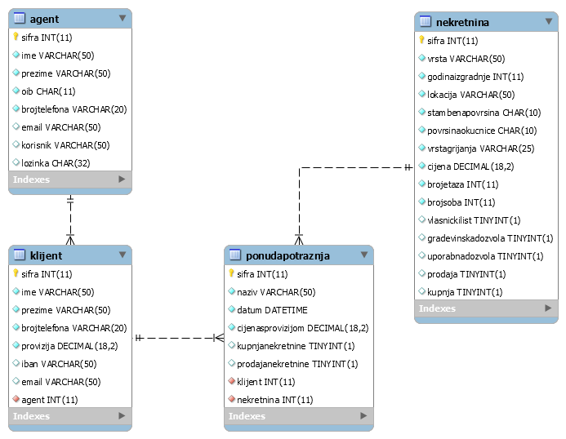

Slika 1: ERA dijagram
Opis aplikacije

Aplikacija „Nekretnine“ je namijenjena agencijama za posredovanje u prometu nekretninama s ciljem informatizacije poslovanja te bržeg i lakšeg upravljanja nekretninama u ponudi.
Alati korišteni za izradu aplikacije:.
- XAMPP v3.2.1.
- Notepad++ v6.5.5.
- JDK 1.8.0_45
- JRE 1.8.0_45
- NetBeans IDE 8.0.2.

Prilikom pokretanja aplikacije se prvo prikazuje forma za prijavu korisnika vidljiva na slici 2. Korisnik treba imati korisničko ime i lozinku da bi se mogao prijaviti i počeo koristiti aplikaciju. Ukoliko korisnik pokuša izvršiti prijavu bez upisivanja podataka bit će obaviješten tekstualnom porukom kako je obavezan unos korisničkog imena i lozinke. Isto tako ako se korisnik pokuša prijaviti s netočnim podatcima bit će na isti način obaviješten o tome. Ako se prilikom prijave dogodi da 3 puta za redom podatci nisu upisani ili nisu točni forma za prijavu će se zatvoriti te će biti potrebno ponovno pokrenuti aplikaciju.

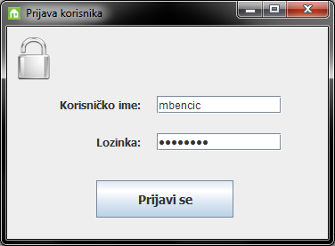
Slika 2: Forma za prijavu korisnika

Nakon uspješno izvršene prijave prikazuje se tzv. Splash screen. Forma prikazuje postotak učitavanja aplikacije, logotip aplikacije te naziv i verziju aplikacije. Trajanje učitavanja iznosi 2-3 sekunde. Forma je prikazana na slici 3.

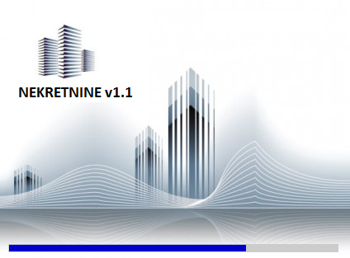
Slika 3: Forma „Splash screen“

Odmah nakon učitavanja prikazuje se glavni izbornik prikazan na slici 4. Sastoji se od trake izbornika, polja s gumbima te info trake. Na traci je moguće odabrati zatvaranje aplikacije ili pogledati detaljnje informacije o aplikaciji. S lijeve strane je smješteno ukupno 5 gumba kojima se pozivaju nove forme unutar glavne forme ili se vrši odjava iz aplikacije. Na samom dnu se nalazi traka za prikaz datuma.
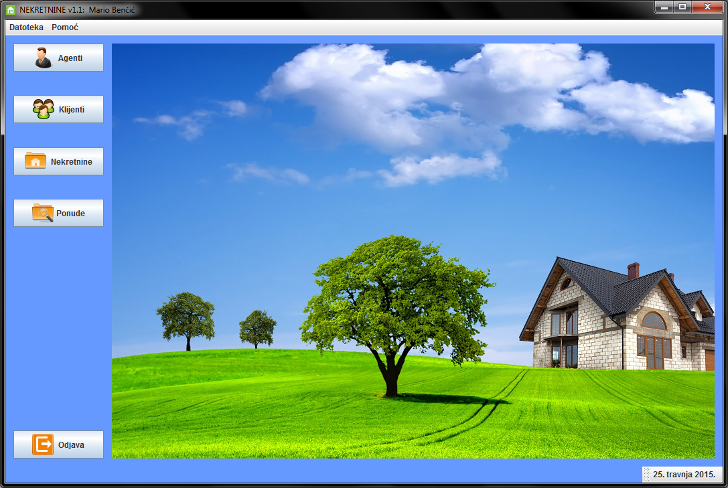
Slika 4: Forma glavnog izbornika

Jedina forma koja se pokreće iz trake izbornika je prikaz informacija o samoj aplikaciji. Prikazana je na slici 5. Osim toga vidljivi su podatci o programeru te godina izrade aplikacije.

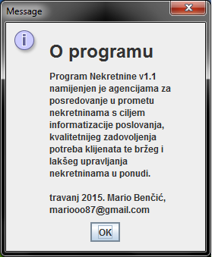
Slika 5: Forma za prikaz informacija o programu
Pritiskom na prvi gumb poziva se forma „Agenti“ prikazana na slici 6. Tu je moguće vidjeti popis svih agenata koji koriste aplikaciju. Pretraživanje se vrši na način da se klikne na gumb za pretragu. Tada kao rezultat dobijemo listu svih agenata. Moguća je i preciznija pretraga kod koje se upisuje ime, prezime ili neka druga informacija karakteristična za agenta koji se traži. Označavanjem jednog od agenata na listi se prikazuju njegove informacije koje je moguće mijenjati po potrebi. Uz to je moguće dodavanje novih agenata ili brisanje postojećih agenata. Agenta koji je trenutno ulogiran u aplikaciju nije moguće brisati, a tko je ulogiran moguće je vidjeti u glavnom izborniku. Povratak u glavni izbornik se vrši pritiskom na tipku „Nazad“.

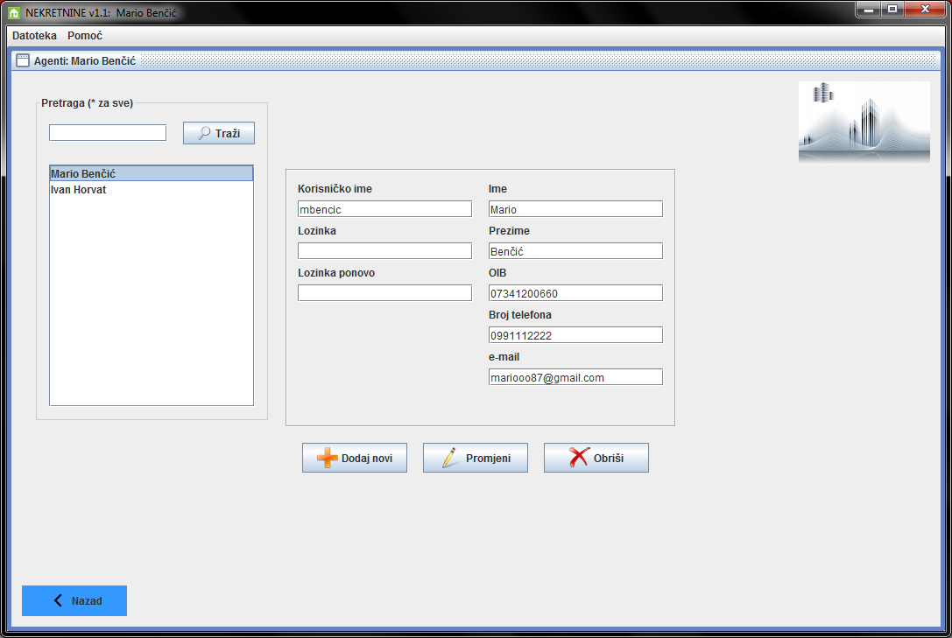
Slika 6: Forma „Agenti“

Pritiskom na drugi gumb poziva se forma „Klijenti“ prikazana na slici 7. Kao i u prethodnoj formi možemo vršiti pretragu klijenata na isti način te se rezultati prikazuju u listi. Moguće je dodavanje novog klijenta, promjena podataka postojećim klijentima ili brisanje klijenata iz baze. Osim toga je vidljivo koji agent je zadužen za pojedinog klijenta. Povratak u glavni izbornik se vrši pritiskom na tipku „Nazad“.

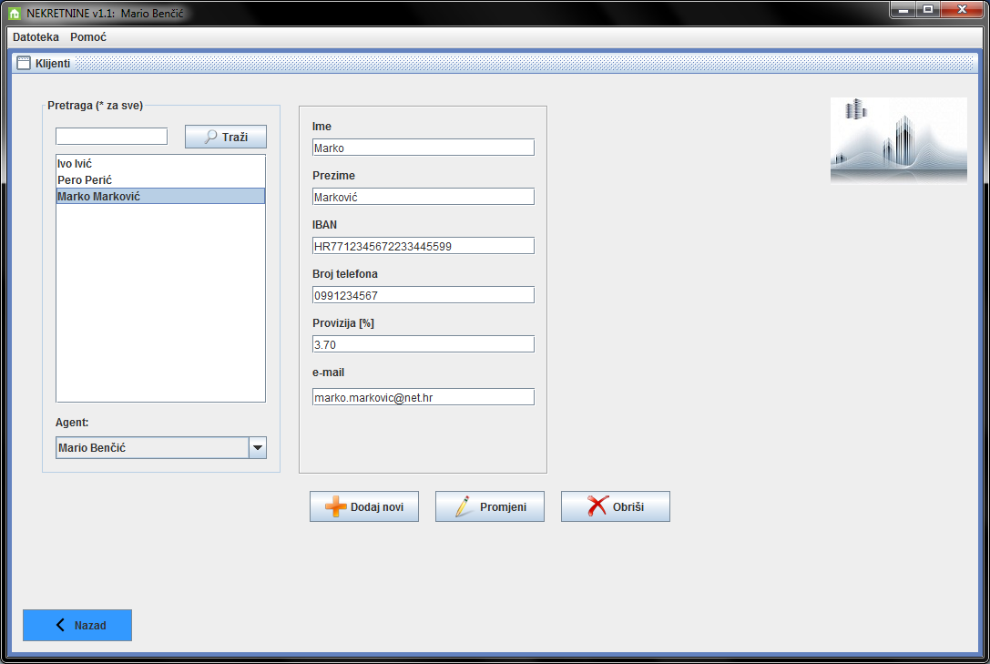
Slika 7: Forma „Klijenti“

Pritiskom na treći gumb poziva se forma „Nekretnine“ prikazana na slici 8. Pretraga nekretnina se vrši na isti način. Moguće je naprednije pretraživanje kod kojeg se upisuje vrsta nekretnine, stambena površina ili neka druga informacija karakteristična za nekretninu koju tražimo. Dodavanje, brisanje ili promjena se vrše na isti način kao i u prethodnim formama.
Ukoliko prilikom dodavanja nove nekretnine agent ima cijenu izraženu u kunama moguće je pomoću pretvarača valuta, prikazanog na slici 9, iznos pretvoriti u eure ili po potrebi iz eura u kune.
Svakoj nekretnini je moguće priložiti slike. Moguće je dodavati nove slike ili brisati postojeće. Klikom miša na bilo koju sliku se otvara preglednik slika za uvećani prikaz vidljiv na slici 10. Povratak u glavni izbornik se vrši pritiskom na tipku „Nazad“.

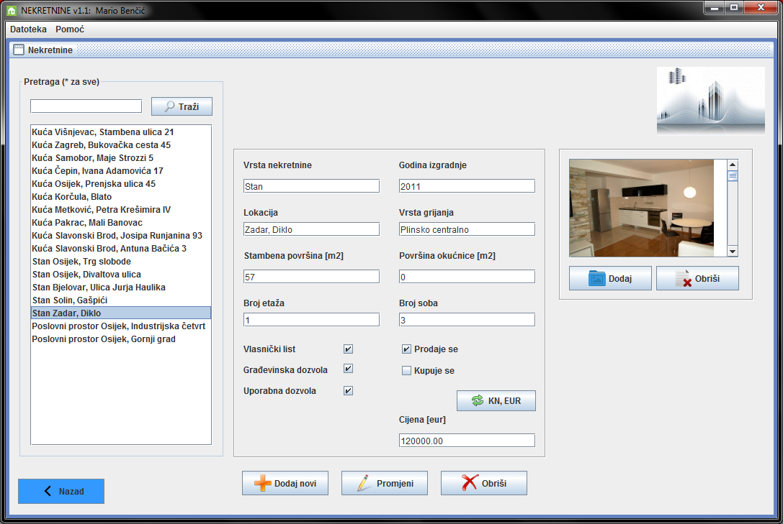
Slika 8: Forma „Nekretnine“

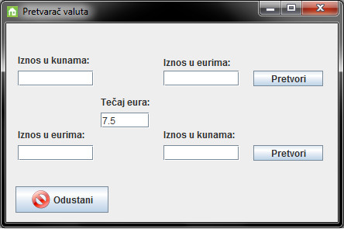
Slika 9: Pretvarač valuta

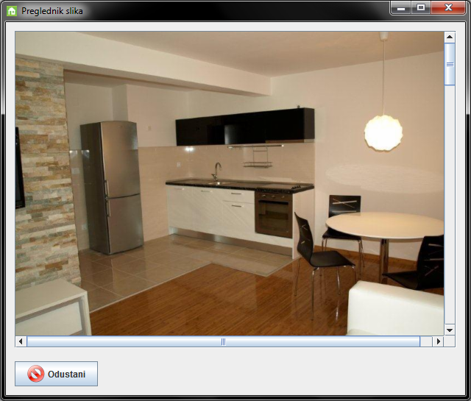
Slika 10: Preglednik slika

Forma za izradu ponuda je prikazana na slici 11. Prvo je potrebno definirati radi li se o kupnji ili prodaji nekretnine. Nakon toga se vrši pretraga nekretnina i odabire tražena nekretnina. S desne strane je prikazana cijena odabrane nekretnine. Zatim se vrši pretraga klijenata i odabire klijent koji je zainteresiran za tu nekretninu. S desne strane se prikazuje provizija za tog klijenta. Ukoliko prilikom kreiranja ponude, nekretnina ili klijent nisu u bazi podataka, moguće je klikom na gumb „+“ pozvati forme za dodavanje nekretnina ili klijenata.
Nakon što su klijent i nekretnina odabrani potrebno je odabrati datum, uračunati proviziju i nakon toga je moguće kreirati ponudu. Na dnu se nalazi lista za pretragu ponuda.
Spremljene ponude je moguće brisati, pretvarati u PDF, ispisivati ili slati klijentima e-mailom pozivanjem forme za slanje poruka koja je prikazana na slici 12. Na slici 13 se može vidjeti primjer generiranog PDF dokumenta.

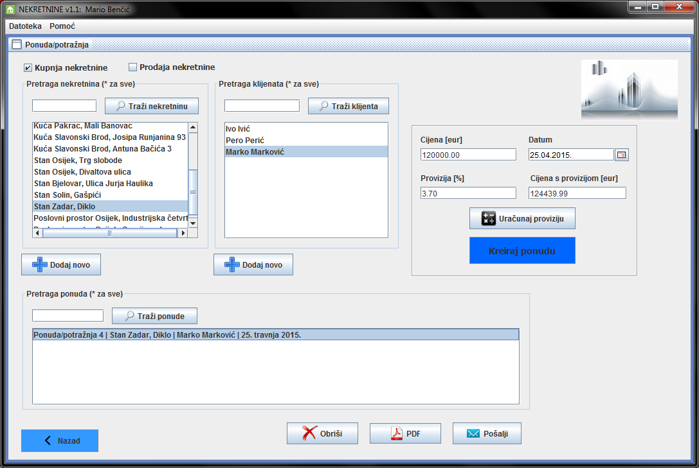
Slika 11: Forma za kreiranje i pregled ponuda

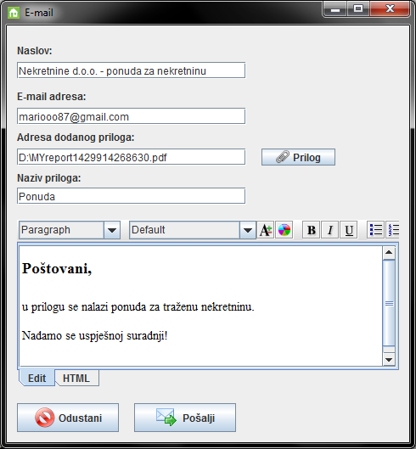
Slika 12: Forma za slanje e-mail poruka
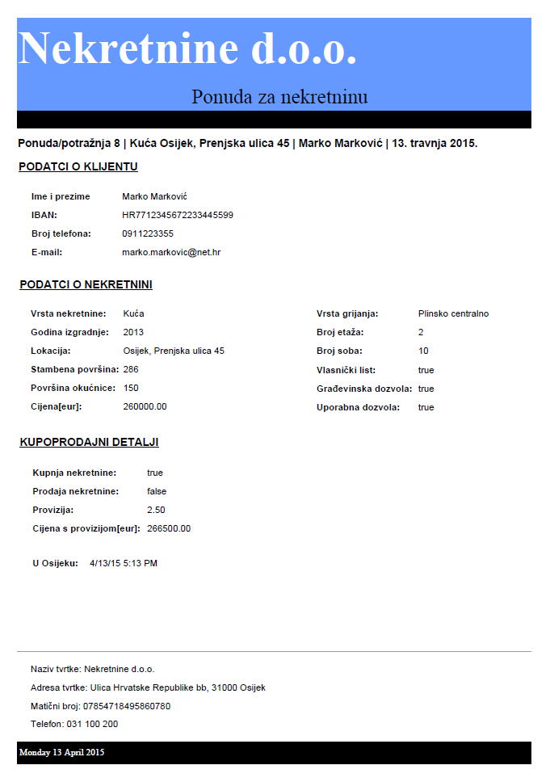
Slika13: Primjer generiranog PDF dokumenta
Zaključak

Cilj projekta je bio izrada poslovne aplikacije prema predefiniranim zahtjevima od strane predavača na smjeru „Java programiranje“. Izrađena aplikacija je zadovoljila kriterije i očekivanja te je završni rad obranjen s ocjenom izvrstan (5). Kako je prva verzija aplikacije imala neke nedostatke oni su u ovoj verziji ispravljeni te je i dorađeno korisničko sučelje. I dalje postoje neka ograničenja koja će biti ispravljena u sljedećim verzijama.

